Развивающие логопедические задания для работы с обучающимися.
1. Уметь показывать на себе и называть части тела: лоб, подбородок, локти, ногти, пальцы, брови, ресницы, губы,
живот, грудь, шею, плечи, колени.

2.Дидактическая игра «Покажи на кукле и на себе» (один-много)
Глаз — глаза Ухо — уши Рот - Нос - Локоть - Рука - Нога - Бровь –
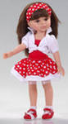
3. Дидактическая игра «Скажи ласково»: Нога - Щека - Рука - Глаза - Нос - Ухо - Палец - Рот - Локоть - Язык –

4. Хорошо знать левую и правую руку.

5. Игра «Покажи правильно». а) покажи правый глаз левой рукой б) левый глаз правой рукой в) правую ногу правой рукой д) левое ухо правой рукой

6. «Отгадай загадки». Выучи одну по выбору, нарисуй картинку — отгадку:
Если б не было его, не сказал бы ничего. (Язык)
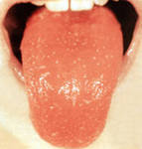
Два соседа-непоседы, день на работе ночь на отдыхе. (Глаза)

Пять братьев, всем одно имя. (Пальцы)


7. Назови, какие игрушки ты знаешь. Назови свои любимые игрушки.
8. Назови правильно: кукла-куклы, Мяч - Пирамида - Кубик - Флажок - Шар - Матрешка - Машина - Мозаика –
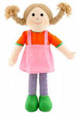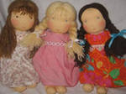
9. Назови ласково: Шар - Мяч - Флаг - Кукла - Машина - Коляска –

10. Отгадай загадки. Выучи одну по выбору:
Упадет-поскачет, ударишь не плачет. (Мяч)
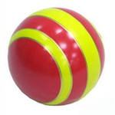

Твой хвостик я в руке держал, он полетел — я побежал. (Воздушный шарик)

Сверху кожа, снизу тоже, а в середине пусто. (Барабан)
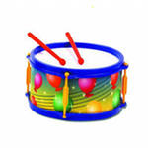

11. Нарисовать мяч, пирамидку, раскрасить цветными карандашами, закрепить знания цветов.

12. Ответь правильно: Какие ты знаешь овощи? Где растут овощи? Когда собирают овощи? Из чего делают салат? Суп? Борщ?

13. Назови так: огурец-огурцы, помидор-помидоры, кабачок -…, баклажан -…
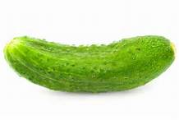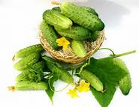
14. Назови так: огурец-огурчик, помидор-помидорчик, горох -…, редиска -…, чеснок -…, лук -…, картошка-…

15. Подобрать как можно больше определений к овощам: лук, морковь, огурец, капуста, помидор, отвечая на вопрос: какой? какая?, какое? Например: помидор (какой он?) – красный, круглый, спелый, большой, сочный, гладкий, мягкий, вкусный.

16. Отгадать загадки, выучить одну по выбору:
Семь одежек и все без застежек. (Капуста)
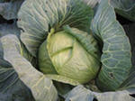
Ни окон, ни дверей — полна горница людей. (Огурец)
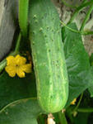

Красна девица сидит в темнице, а коса на улице. (Морковь)
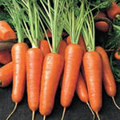
17. Придумать 5 слов на звук А. Если можешь запиши.
Нарисовать в тетради несколько картинок на этот звук.
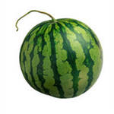
18. Штриховка овощей, (обвести плоскостное изображение по контуру и выполнить его штриховку простым карандашом)
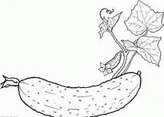
19. Ответь правильно: какие ты знаешь фрукты? Где растут фрукты? Когда их собирают? Из чего варят компот? Из чего делают сок?
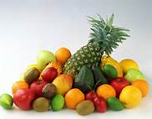
20. Скажи правильно: сок из яблок-яблочный сок, сок из груш -…, из винограда -…, из персиков -…, из слив -…,
21. Назови так: яблоко-яблоки, груша — груши, лимон -…, апельсин -…, абрикос -…, слива -…, персик -…,
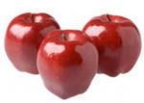

22. Назови так: яблоко-яблочко, лимон-лимончик, апельсин-…, 5. Подобрать как можно больше определений к фруктам: яблоко, груша, виноград, лимон, слива, отвечая на вопрос ( какой?, какая? какое?)

23. Отгадать загадку, выучить ее наизусть:
На сучках висят шары, потемнели от жары. (Сливы).
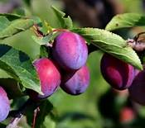
24. Придумать 5 слов, которые начинаются со звука У. Если можешь запиши. Нарисовать картинки.
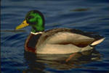

25. Определить, с какого звука А или У начинаются слова:
астра, утка, аист, улитка, умный, азбука, ужин.

26. Обводка, штриховка фруктов.
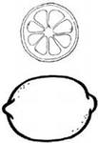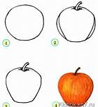

27. Знать и называть осеннюю одежду, обувь.
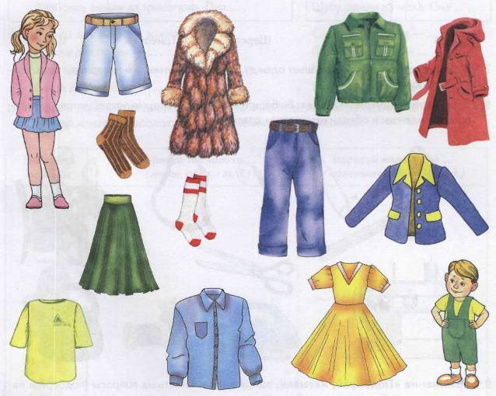

28. Отгадать загадку: кто мы?
«В ясный день сидим мы дома, Дождь идет — у нас работа: Топать, шлепать по болотам». (Резиновые сапоги)
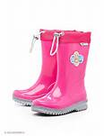
29. Употреблять правильно слова: одеть, надеть.
Брата-малыша одень. Чтоб гулять и не замерзнуть, надо шапку надевать. Куклу надо одевать. Майку надо надевать. Это твердо надо знать.

30. Назови ласково: шапка-шапочка, шарф -…, сапоги -…, кепка -…, куртка -…, ботинки -…

31. Назови так: шапка-шапки, шарф-…, сапог-…, кепка-…, куртка-…, кофта-…, плащ-…
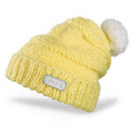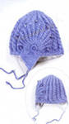
32. Ответь, что лишнее? Почему?
Куртка, плащ шапка, ботинки.
Сапоги, свитер, ботинки, босоножки.

33.Придумать 5 слов, которые начинаются на звук И. Нарисовать несколько картинок.
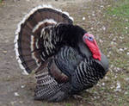

34. Хлопни в ладоши, когда услышишь слово со звуком О.
Дом, крыша, дверь, окна, метро, трамвай, поезд, пальто, рубашка, окунь, дым.

35. Штриховка одежды, (обвести плоскостное изображение по контуру и выполнить его штриховку простым карандашом).
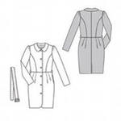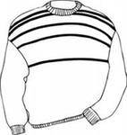
36. Поговорить с ребенком об осени, обратить внимание на погоду, на изменения в природе, на поведение птиц и животных. Вспомнить, чем занимаются осенью люди на огородах. Что они собирают? (повторить задания об овощах-фруктах).
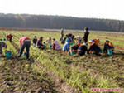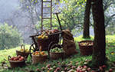

37. Знать, какие машины облегчают труд людей на уборке урожая.
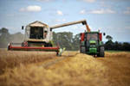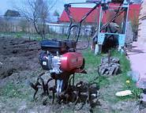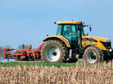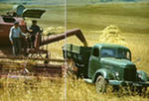
38. Скажи так: поливают-поливали, собирают-собирали, носят-носили, копают-копали.

39. Ответь: Что можно купить в овощном магазине? (закрепить понятия овощи-фрукты).

40. Что лишнее? Почему?
Яблоко, морковь, мандарин, лимон.
Свекла, лук, груша, чеснок.
Репа, персик, абрикос, слива.

41. Придумай 5 слов, которые начинаются на звук Э. Нарисуй картинки.
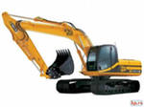

42. Скажи, какие гласные звуки ты знаешь? (А, О, У, Э, Ы)
Назови слова с этими звуками.
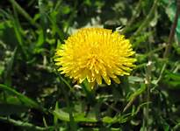
43. Ответь, с какого звука начинаются слова: осень, Ира, утка, экскаватор, аист.

44. Определить на слух, сколько звуков произнес взрослый, назвать первый, второй звук. АУ, ОУ, ИЭ, ЫИ, ОА

45. Ответь, какие деревья растут на участке в детском саду, в твоем дворе? Уметь показывать и называть части дерева: ствол, ветки, листья, кора, почки.
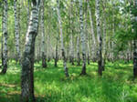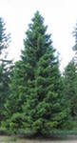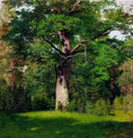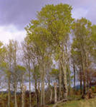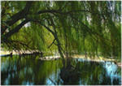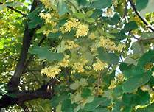

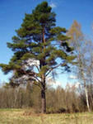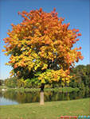
46. Скажи так: дерево-деревья, ствол -…, лист -…, пень -…, ветка -…, сук -…, корень -…



47. Отгадай загадку, выучи ее наизусть:
«Летом вырастают — зимой опадают» (Листья).
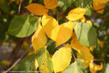

48. Подобрать действия к слову «листья» (что делают?) — желтеют, опадают, кружатся, летят, шуршат, мокнут, вянут, сохнут и т.д.

49. Скажи так: лист клена — кленовый лист, лист березы -…, лист осины -…, лист дуба -…, ветка ели -…, шишка сосны -…, прутик ивы -…
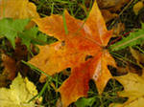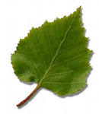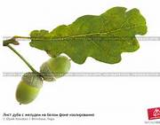

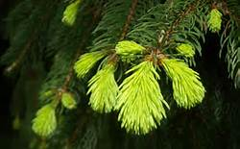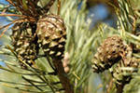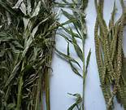
50. Придумать 5 слов, которые начинаются на звук М. Если можешь запиши. Нарисовать картинки.
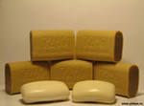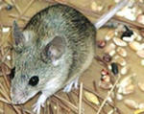

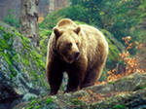
51. Скажи, сколько АМ, УМ, ОМ, ИМ (закрытых слогов)

52. Обводка, штриховка листьев, (обвести плоскостное изображение по контуру и выполнить его штриховку простым карандашом)
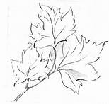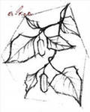

53. Повторить признаки осени. Знать названия осенних месяцев. Нарисовать картинку «Осень». Составить небольшой рассказ об осени. (5-6 предложений) по своей картинке.

54. Ответь: как называются птицы, которые улетели в теплые края? (перелетные: скворец, ласточка, грач, соловей, кукушка, жаворонок).
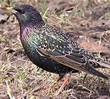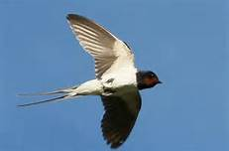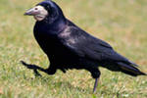

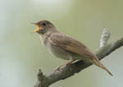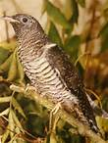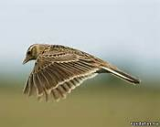
55. Скажи так: ласточка-ласточки, аист-…, грач-…, скворец-…, жаворонок-…, журавль-…, щегол-…

56. Образовать с помощью различных приставок (у, при-, от-, пере -, в -, вы -) слова-действия. Какое слово получится, если к слову «летают» добавить у- (улетают), при- (прилетают) пере- (перелетают) и т.д.

57. Придумать 5 слов, которые начинаются на звук П. Если можешь запиши. Нарисовать картинки.
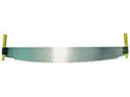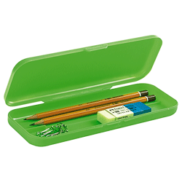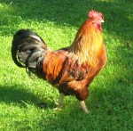

58. Сколько всего звуков ты услышал (ла?) в слогах. Назови первый? Второй? АМ, УП.

59. Обводка, штриховка птички, (обвести плоскостное изображение по контуру и выполнить его штриховку простым карандашом)
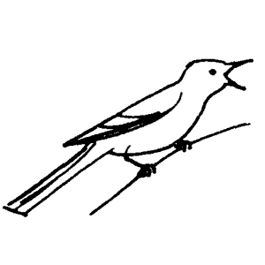
60. Ответь: какие предметы посуды ты знаешь? Где делают посуду? Из чего делают? (из стекла, фарфора, металла, пластмассы). Какой бывает посуда? (чайная, кухонная, столовая).
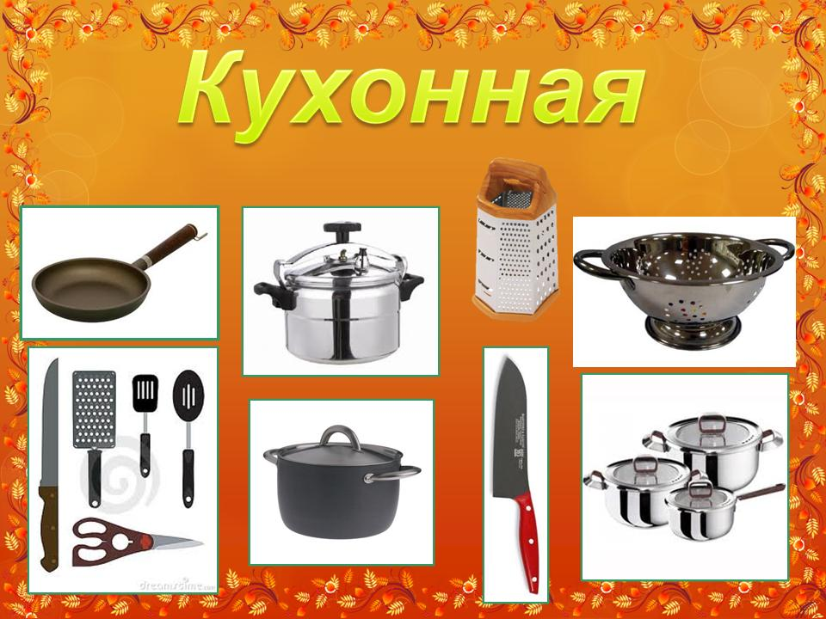

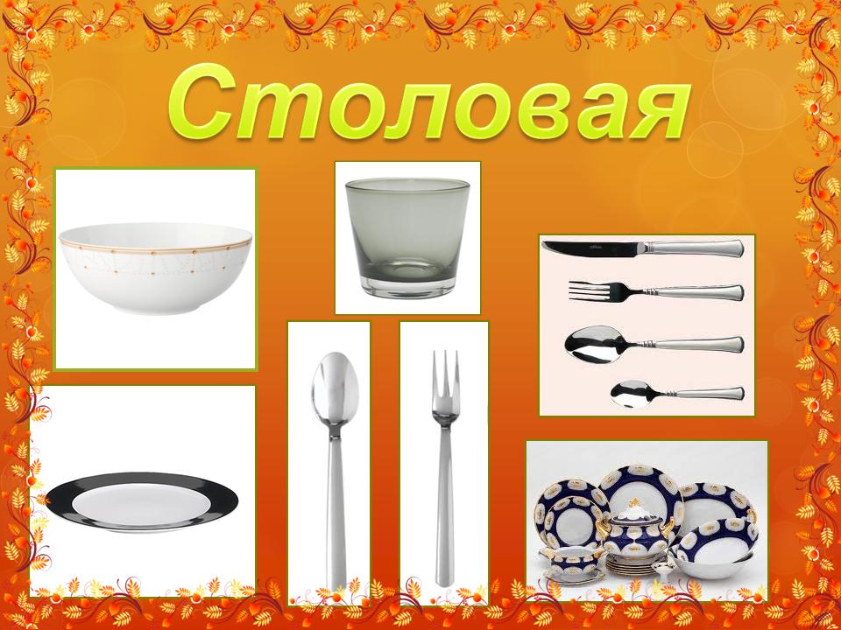

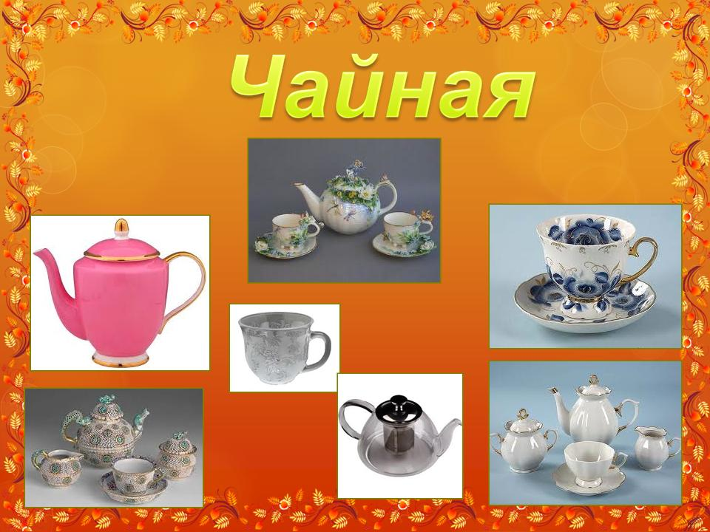
61. Назови так: чашка-чашечка, блюдце-блюдечко, кастрюля-…, ложка-…, вилка-…, терка-…, нож-…

62. Назови так: чашка — чашки, кастрюля-…, ложка-…, вилка-…, терка-…, нож-…, тарелка-…

63. Скажи так: стакан из стекла — стеклянный, чашка из фарфора-…, нож из металла-…, терка из пластмассы-…, подставка из дерева-…
64. Подобрать признаки к словам: чашка, тарелка, стакан, блюдце. Например: чашка (какая?) фарфоровая, хрупкая, гладкая, блестящая, красивая, большая, глубокая, удобная, и т.д.
65. Отгадай загадку, выучи ее наизусть:
Из горячего колодца через нос водица льётся. (Чайник).
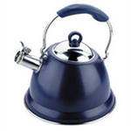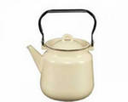
Нарисуй отгадку, красиво раскрась.
66. Придумать по 5 слов, которые начинаются на звуки Т, К. Если можешь запиши.
67. Сколько звуков ты слышишь? Назови первый? Второй? Как будет вместе? АК, УТ, ОК, ОТ

68. Знать домашних животных. Почему их так называют? (живут рядом с человеком, человек за ними ухаживает, приносят пользу). Знать, какую пользу приносит каждое домашнее животное.
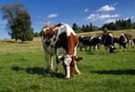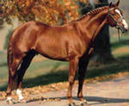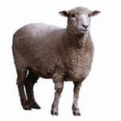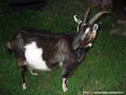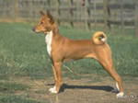
69. Знать детенышей домашних животных. У собаки-щенок, щенки. У кошки-котенок, котята, у козы-…, у коровы-…,, у лошади-…, у свиньи-…
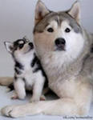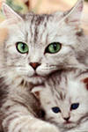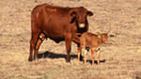

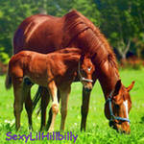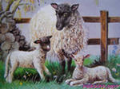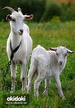

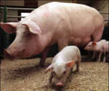
70. Отгадать загадку, выучить ее наизусть.
Гладишь — ласкается, дразнишь-кусается, На цепи сидит — дом сторожит. Нарисуй собачку, скажи какой первый звук в этом слове?
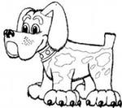

71. Хлопни в ладоши, если услышишь в слове звук С: стол, коньки, молоко, стакан, лес, нос, губы, стакан, сом, рак, носки, сапоги, санки.

72. Ответь, где в слове слышится звук С (в начале, середине, конце) : стакан, коса, нос.

73. Сколько звуков ты слышишь? Назови первый? Второй? СА, СО, СУ, СЫ

74. Скажите так: котенок – котята, щенок — …, ягненок — …, козленок — …, жеребенок — …, теленок -…, поросенок — …
75. Скажите так: котенок – много котят, щенок — …, ягненок — …, козленок — …, жеребенок — …, теленок — …, поросенок — …
76. Дидактическая игра «Кто как кричит?» — уточнить названия действий животных. Кошка – мяукает, лошадь — …, корова — …, собака — …, свинья-…, овца-…
77. Дидактическая игра «Кто, где живет?» Собака живет в конуре, свинья живет -…, коза-…, лошадь- …
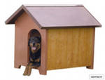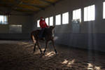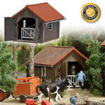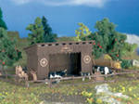

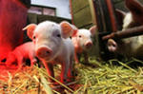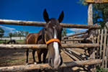
78. Определить место звука «С» (начало, середина, конец) в словах: мост, колбаса, салют, вопрос, хвост, салат, светофор, снег, класс. 7. Придумать 5 слов со звуком «С» в начале, в середине и в конце слова. Если можешь запиши.

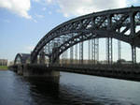

79. Обводка, штриховка домашних животных, (обвести плоскостное изображение по контуру и выполнить его штриховку простым карандашом)
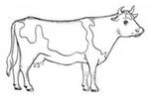

80. Назови диких животных наших лесов. Знать, почему они так называются, (живут в лесу и сами добывают пищу)
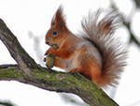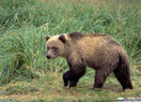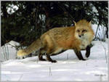

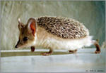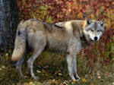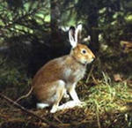

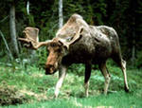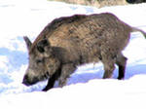
81. Скажи так: белка – много белок, медведь — …, лиса — …, ёж — …, волк — …, заяц — …, лось — …, кабан -…
82. Назови детенышей: у лисы – лисенок, лисята, у волка — …., у медведя — …
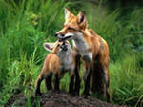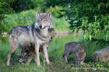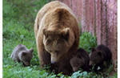

83. Отгадать загадки, выучи одну на выбор:
а) Хвост пушистый, мех золотистый, в лесу живет, в деревне кур крадет. (Лиса)
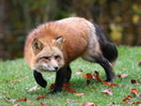
б) Кто зимой холодной ходит злой, голодный? (Волк)
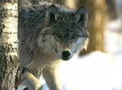

в) Под соснами, под ёлками лежит мешок с иголками. (Ёж)
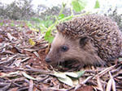
84. Образовать слова, отвечающие на вопросы: чей, чья, чьё, чьи? У зайца заячий хвост, заячья лапа, заячье ухо, заячьи следы. У лисы …, у волка …, у медведя …
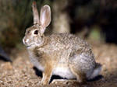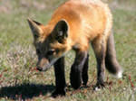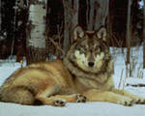

85. Определить место звука «З» (начало, середина, конец)в словах: газон, Зоя, гнездо, заяц, кузнец, золото 7. Придумать 5 слов со звуком «З» в начале и в середине слова. Если можешь запиши. Нарисовать 2- 3 картинки со звуком «З» в начале и в середине слова.
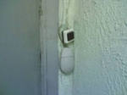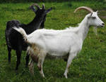

86. Ответь: как называют птиц, которые у нас зимуют? (зимующие) Назови их, (голуби, снегири, галки, вороны, сороки, дятлы, воробьи, чечётки). Зачем для птиц зимой делают кормушки? Какой корм дают птицам?
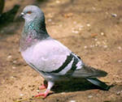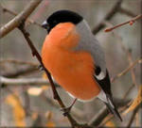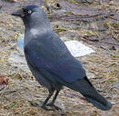

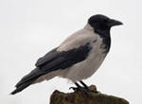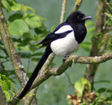

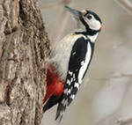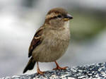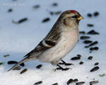
87. Скажи так: снегирь – снегири – много снегирей, синица — …, дятел — …, ворона — …, сорока — …, воробей — ….

88. Отгадать загадку, уметь четко её проговорить: Что за стол среди берез под открытым небом? Угощает он в мороз птиц зерном и хлебом. (Кормушка).
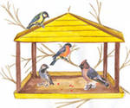
89. Определить место звука «Ш» (начало, середина, конец) в словах: шарф, мешок, вишни, шапка, ландыш, душ.
90. Сколько всего звуков? Назови первый, второй. ША, ШУ, АШ, ОШ
91. Придумать по 5 слов со звуком «Ш» в начале, в средине и в конце слова. Нарисовать несколько картинок.
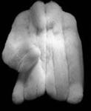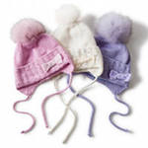
92. Какое сейчас время года? После какого времени года наступает зима? Какое время года будет после зимы? Сколько месяцев длится зима? Какая погода зимой? Чем покрыты реки и озера?
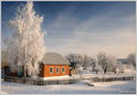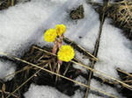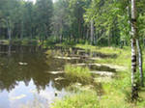

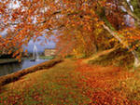

93. Ответь: лед какой? (гладкий, хрупкий, скользкий и т.д.) снежинка какая? — …, снег — … Если можешь запиши.
94. Отгадать загадки:
а) Снег на полях, лед на реках, вьюга гуляет - когда это бывает?
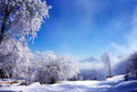
б) Без рук, без ног, а рисовать умеет.
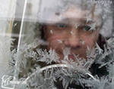
95. Нарисовать в тетради картинку «Зима». Составить рассказ по сюжетной картинке.

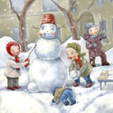
96. Уметь придумывать слова со звуком «С» и «Ш» в разных позициях.
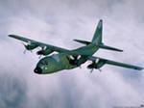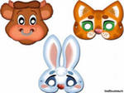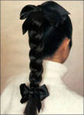

97. Определить место звука «Ш» в словах: шофер, шарф, камыш, мишка, шалаш. Звука «С» в словах: сосулька, троллейбус, слива, сосиска, снежинка, трос.
98. Разобрать слова СУП и ДУШ по схеме: Сколько всего звуков в слове? Назови первый, второй, третий. Сколько в этом слове гласных звуков? Назови. Сколько согласных? Назови.

99. Составить и записать небольшой рассказ « Как мы готовились и провели новогоднюю ёлку» а) Как мы готовились к ёлке б) Как украшали ёлку в) Как мы веселились у новогодней елки г) Что мне больше всего понравилось на новогоднем празднике?

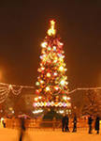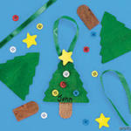
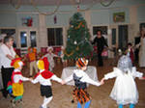

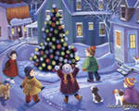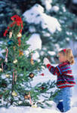

100. Отгадать загадку: Я прихожу с подарками, блещу огнями яркими. Нарядная, забавная, на Новый год я – главная.



101. Образовать слова, отвечающие на вопросы: какой, какая, какие, какое? Из ваты – ватный снеговик, ватная игрушка, ватное украшение, ватные игрушки. Из бумаги — …, из картона — …, из стекла — …, из пластилина — …, из пластмассы — …, из поролона — …
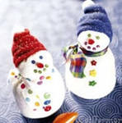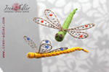

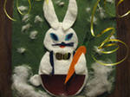

102. Придумать по 5 слов со звуком «Ц» в начале, в середине и в конце слова. Записать. Нарисовать по 2-3 картинки со звуком «Ц» в разных позициях.

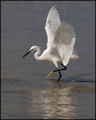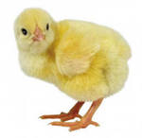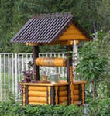



103. Сколько всего звуков? Какой 1-ый, 2-ой? Скажи вместе. Назови гласный, назови согласный звук. АЦ, ЦО, ЦУ, ИЦ

104. Нарисовать крупно любимую елочку, нанести штриховку.


105. Расскажи, в какие игры можно играть зимой, на чём кататься?

106. Составь рассказ «Как ребята слепили снеговика» План: Какой был день? Что задумали сделать ребята? Как они работали? Какой получился снеговик? Рассказ записать.
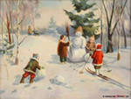
Давид Варновицкий (1915) «Дети, лепящие снеговика»

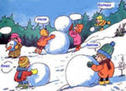
107. Дидактическая игра «Слова рассыпались» (правильно составить предложение): Ребята, на, катались, с, санках, горы Слепили, во, девочки, дворе, снеговика На, любят, кататься, лыжах, мальчики Весело, в, играли, дети, снежки

108. Определить место звука «Ж» в словах: жук, ножи, жаба, пижама, Жора, Женя, мороженое, живот. Нарисовать снеговика.
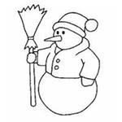
109. Ответь: Какой транспорт ты знаешь? Как называется транспорт, который перевозит пассажиров? (пассажирский), назови. Как называется транспорт для перевозки грузов? (грузовой), назови.
Пассажирские перевозки
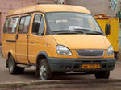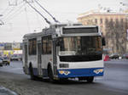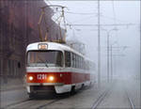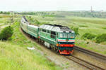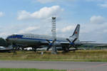



Грузовые перевозки
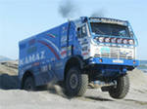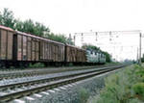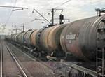

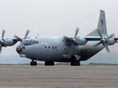
110. Знать части машины: кузов, кабина, колеса, сиденье, фары, руль, дверцы, дворники.
111. Закрепление названий профессий на транспорте: Ответь: кто управляет машиной? (водитель, шофер) - кто водит поезд? (машинист) - кто управляет самолетом? (летчик, пилот) - кто управляет пароходом? (капитан)
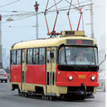

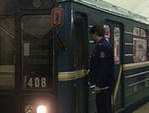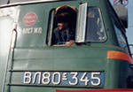


112. Придумать по 5 слов со звуком «Ж» в начале и в середине слова. . Нарисовать картинки.
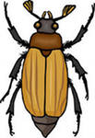
113. Отработать произношение трудных слов: милиционер, регулировщик, велосипедист, мотоциклист.
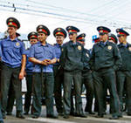



114. Дидактическая игра «Дополни предложение нужным словом»: - по воздуху люди передвигаются на … - по суше люди передвигаются на … - по воде люди передвигаются на …

115. Сказать с числами 2 и 5 слова: Поезд – два поезда, пять поездов, трамвай — …, машина — …, грузовик — …, автобус — …, пароход — …, троллейбус — …, электричка — …, самолет-…

116. Выучить наизусть скороговорку: У Жени и Шуры жил журавль Жура.

117. Обводка, штриховка транспорта (обвести плоскостное изображение по контуру и выполнить его штриховку простым карандашом).

118. Назови мебель. Где делают мебель? Из чего делают мебель? Где покупают мебель? Назови так: шкаф – шкафы – много шкафов, стол — …, кресло — …, кровать — …, диван — …, стул — …, комод-…
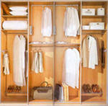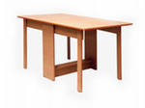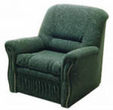

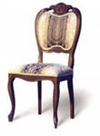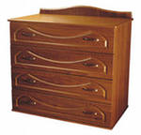

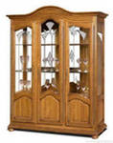
119. Сказать с числами 2 и 5 слова:
стол, стул, кресло, сервант, диван
120. Отгадать загадку, выучить ее наизусть:
Под крышей четыре ножки, а на крыше суп да ложки. (Стол)


121. Составить рассказ о предмете мебели (стол, диван, кровать, шкаф) по выбору. Нарисовать картинку. План: - о каком предмете мебели ты будешь рассказывать? - какой формы, цвета, что у него есть, из чего сделан? - зачем он нужен в комнате? Например: Это стул. У стола есть спинка, сиденье, четыре ножки. Стул сделан из дерева. Сиденье покрыто тканью. Стул нужен для того, чтобы на нем сидеть.
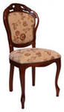
122. Определить место звука «Ж» в словах: жук, ножи, желуди, мороженое. Звука «З» в словах: зубы, резинка, ваза, заяц, корзина.. 123.Знать 23 февраля – День защитника Отечества.

124. Сказать с числами 2 и 5 слова: моряк, пехотинец, танкист, солдат, артиллерист, ракетчик, летчик, пограничник.

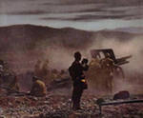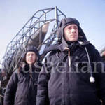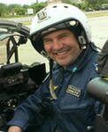

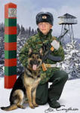

125. Закончить предложение словами « На параде мы любовались моряками, пехотинцами …


126. Определить место звука «Ч» в словах: чай, ключ, врач, чеснок, вечер, печенье, чулки, мяч, перчатки.


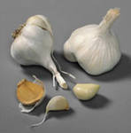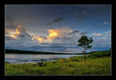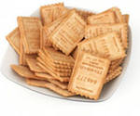

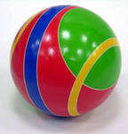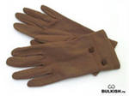

127. Знать – 8 Марта – Международный женский день.
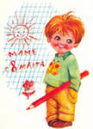
Выучить стихотворение. Четко произносить звуки.
На свете добрых слов живет немало,
Но всех добрее и важней одно:
Из двух слогов простое слово «мама»,
И нет слова нужнее, чем оно.
128. Подобрать ласковые слова к словам: «мама», «бабушка». Если можешь запиши.
129. Рассказать о своей маме. План: - как зовут твою маму? - рассказать о работе мамы (назвать, где и кем работает, что делает на работе). - за что ты любишь свою маму?
130. Нарисовать цветы для мамы и бабушки.

131. Ответить правильно: Какое время года наступило? Как ты догадался? (солнце светит ярче, пригревает, на деревьях набухают почки, тает снег, капает капель, дни стали длиннее, а ночи короче).

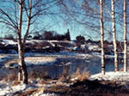

132. Выучить наизусть стихотворение И. Токмаковой «Весна»
К нам весна шагает быстрыми шагами
И сугробы тают под ее ногами;
Черные проталины на полях видны,
Видно, очень теплые ноги у весны.
133. Нарисовать картинку «Ранняя весна». Составить рассказ по этой картинке. (7-8 предложений).

134. Подобрать слова-определения: снег ранней весной (какой?) – зернистый, тяжелый, темный, липкий. Небо — …, солнце — …, воздух — …
135. Образовать новые слова: чистый – чисто, легкий – легко, теплый — …, высокий — …, светлый — …, темный — …, тяжелый — …, холодный — …
136. Придумать по 5 слов со звуком «Ч» в начале, в середине и в конце слова. Если можешь запиши.
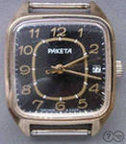

Нарисовать картинки с этим звуком.
137. Повторить тему «Одежда». Знать швейные принадлежности: нитки, иголки, наперсток, пуговицы, ножницы, булавки, сантиметр, швейная машина.
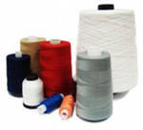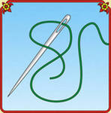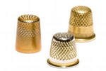

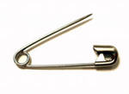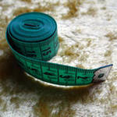



138. Образовать слова, отвечающие на вопросы какой, какая, какие, какое? Рубашка из ситца – ситцевая, халат из шелка -…, брюки из шерсти — …, пальто из драпа — …, платье из капрона — …, кофта из фланели — …
139. Сказать с числами 2 и 5 слова: пуговица, иголка, наперсток, булавка, сантиметр.

140. Определить место звука «Щ» в словах: ящерица, лещ, щенок, щука, щель, плащ, овощи, роща, ящик.
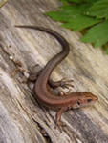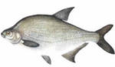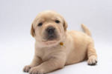

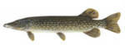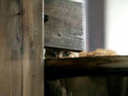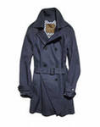

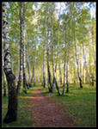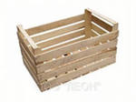
141. Крупно нарисовать платье, украсить его узорами.


142. Знать о профессиях врача, повара, шофера, летчика, капитана, дворника, продавца, портнихи. Ответить: что делает повар? (варит, печет, жарит и т.д.) Что делает воспитатель, нянечка, портниха , врач?
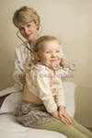

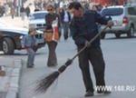


143. Сказать правильно: дерево – деревянный, стекло – стеклянный, кожа — …, железо — …, пластмасса — …, бумага — …, снег — …, резина — …, мех — …, песок — …, кирпич — …

144. Подобрать слова, про которое можно сказать деревянный, кожаная, бумажные.
Например: бумажный платок, бумажная игрушка, бумажные салфетки, бумажное полотенце.

145. Придумать по 5 слов со звуком «Щ» в начале, в середине и в конце слова. Если можешь запиши.

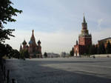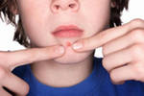
146. Нарисовать картинки с этим звуком.

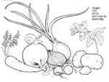
147. Какие строительные профессии ты знаешь?


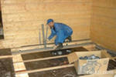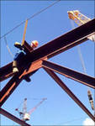

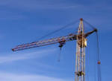

148. Отгадать загадку, выучить наизусть:
Вот на краешке с опаской он железо красит краской.
У него в руках ведро, сам расписан он хитро. (Маляр)
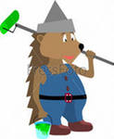

149. Ответить предложением на вопросы: Кто штукатурит дом? (Дом штукатурит штукатур). 
Кто красит стены?..
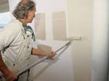
Кто вставляет стекла?..

Кто работает на экскаваторе?..
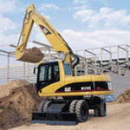
Кто кроет крышу?..
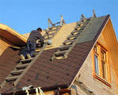

Кто делает двери? Рамы?..

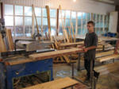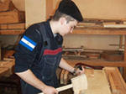

Кто монтирует дом?..
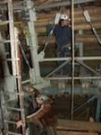

Кто работает на кране?..
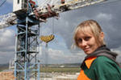

4. Определите место звука «Л» в словах: зал, лук, молоко, пенал, ложка, ласточка, бутылка, пчела.

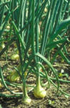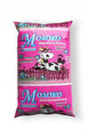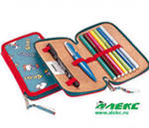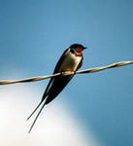

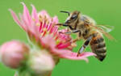
150. Знать – 12 апреля – День космонавтики. Назови космонавтов, которых ты знаешь.

151. Выучить стихотворение (правильно произноси все звуки): Взлетел в ракете русский парень-
Всю землю видел с высоты.
Был первым в космосе Гагарин
Каким по счету будешь ты?

152. Сказать с числами 2 и 5: 1 космический корабль, 2 - 5 – 1 космический луноход, 2 - 5 – 1 космическая ракета, 2 - 5 –
Составить с этими словами предложения.
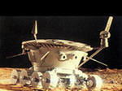


153. Придумать по 5 слов со звуком «Л» в разных позициях. Нарисовать картинки.
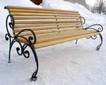
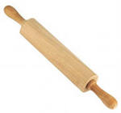

154. Обводка, штриховка ракеты (обвести плоскостное изображение по контуру и выполнить его штриховку простым карандашом).


155. Поговорить с ребенком о признаках весны, о жизни растений, животных весной.
156. Придумать как можно больше слов, отвечающих на вопросы: Что делать? Что делают? По теме «Весна»: трава …, птицы …, деревья …, дети …
157. Сказать так: один грач – два грача – пять грачей. Скворец — …, чайка — …, ласточка — … жаворонок — …
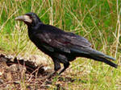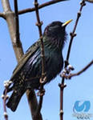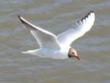

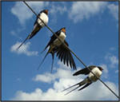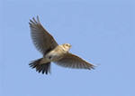
158. Определить место звука «Р» в словах: рак, топор, паровоз, радуга, ракета, помидор, ведро, барабан, самовар. Если можешь запиши.
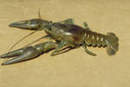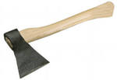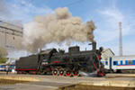

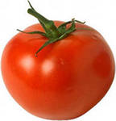

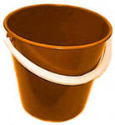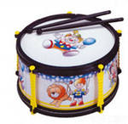

159. Выучить скороговорки: - на дворе трава, на траве дрова. - на горе, на горке герой наш Егорка. - на горке горько ревет Егорка.

160. Обводка, штриховка перелетных птиц: (обвести плоскостное изображение по контуру и выполнить его штриховку простым карандашом).

161. Знать свой адрес.
162. Составить рассказ «Улица, на которой я живу» План: Как называется улица, на которой ты живешь? Что есть на твоей улице? Какой транспорт ходит по улице? Чем тебе нравится твоя улица? Нарисовать свою улицу.

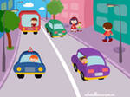

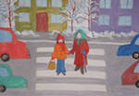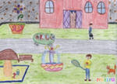
163. Подобрать признаки к словам: улица (какая?) широкая, просторная, красивая, зеленая, праздничная и т.д.. Слова: дом (какой?), комната (какая?), двор (какой?).
164. Придумать по 5 слов со звуком «Р» в разных позициях. Нарисовать картинки, раскрасить или заштриховать.
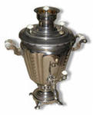

УДАЧИ И УСПЕХОВ В УЧЁБЕ!

